Identidade digital

C

onsiste numa marca ou nome, rotulo como se quiser chamar. Este representa um individuo ou conjunto de pessoas, geralmente um rotulo representa o que as pessoas têm ou fazem melhor, na maioria das vezes definem seu status e demonstram de forma breve quais atividades este grupo de cidadãos fazem. A marca está na vida do ser humano desde os primórdios, pois elas representavam tribos culturas, costumes e forma de vida.

Na era digital a que vivemos hoje é raro não encontrar indivíduos sem uma marca, sem presença em alguma plataforma. Uma empresa que não tem a presença na internet um dia vai acabar por adquirir porque é por este caminho que a dinâmica lhe leva, se não vai ficar e sua concorrente seguir o caminho digital poderá crescer e supera-lo em seus negócios. Veja as marcas abaixo.



A identidade vai muito além de ter um simbolo ou logomarca, existe outros componentes envolvidos que tornam a marca completa. Nas linhas mais abaixo mostraremos cada

componente que constituem uma marca e a seguir falaremos sobre a presença da mesma na internet para exposição de serviços e produtos.

**BRANDING DESIGN**

Branding design é o conjunto de itens que constituem uma marca, dentre estes estão: identidade, logotipo, design, estratégias e marketing.

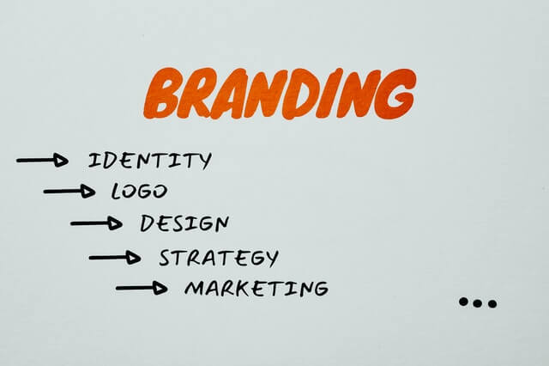

Todos os pontos que abordamos a cima são os compõem a marca mas na internet é mais do que ter aquilo, por si só não basta que as marcas estejam completas, mas necessário é que a empresa possua elementos que expõem os seus produtos ou serviços para que clientes ou futuro clientes saibam, é importante que alguém coloque a empresa mais perto dos clientes, a era em que vive-se já permite que os clientes e as empresas conversem a respeito de determinados assuntos, falhas, criticas e soluções.

Para o efeito de exposição de existem variadíssimas formas de mídias como: Websites, Blogs, Google groups, Wikis, Last.fm, Flickr, twitter e etc. Neste material abordaremos sobre website, blogs.

**WEBSITE**

É uma ferramenta de marketing que permite aos usuários da internet conhecer sobre determinada instituição, por meio desta a empresa apresenta os produtos, serviços, portfolios, contactos e outros.

Um **site institucional** como é conhecido deve ter um domínio: **.co, .ao, .org ou qualquer que seja**, desde que a empresa desembolse para a obtenção destes. No nosso país (Angola), já existem algumas empresas que cuidam destes serviços, para mais informações ver **colocar alguns links**.

Por outro lado um website deve estar hospedado de modos que a ser acedido em qualquer lugar desde que haja internet. Existem algumas empresas que concedem hospedagem gratuita porem com algumas limitações, outras são pagas mas as taxas não são altas para empresas, basta que se tenha um as condições e que se cumpra os trâmites para a hospedar.

Um **website** deve ser responsivo, em termos mais técnicos Mobile first. Consiste na capacidade que uma ferramenta web tem em adaptar-se a determinados dispositivos, nomeadamente desktop, tablet e mobile.

LGS design responsivo

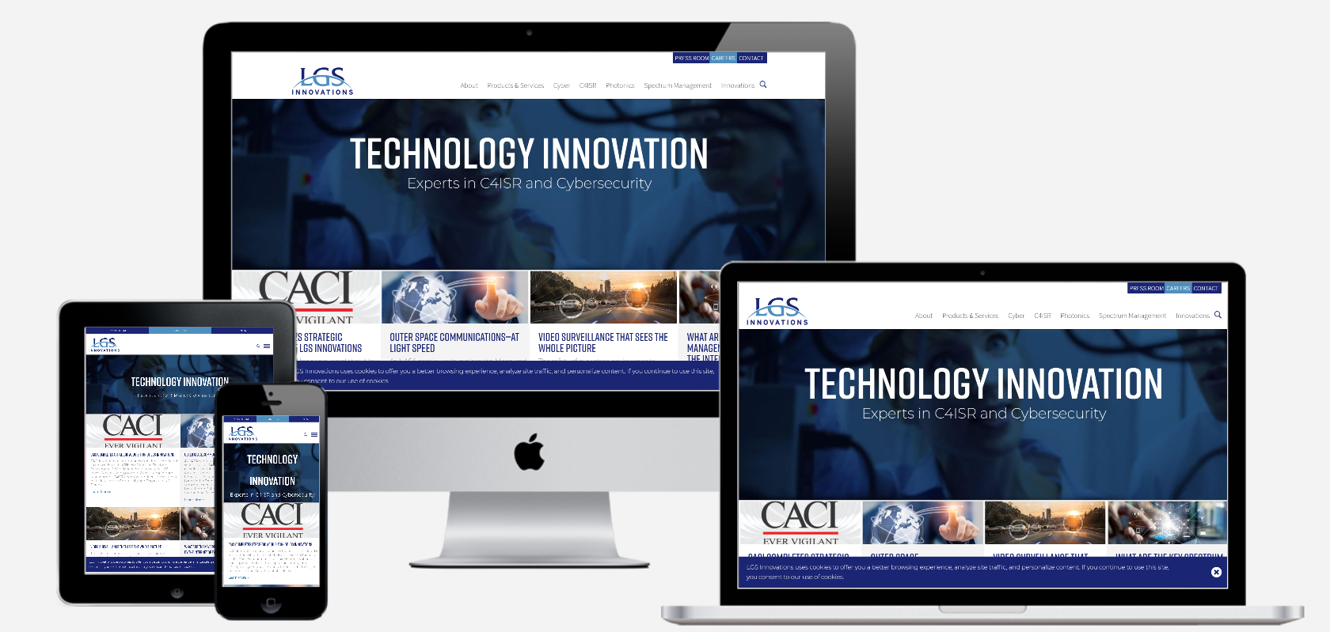

A sociedade de hoje já usa os **smartphones** para trabalhar, fazer compras e aceder a várias plataformas digitais, logo estas plataformas devem ser responsivas para adaptar-se a essas formas de ecrãs.

BLOG

Ferramenta de conteúdo expositivo, explicativo, descritivo que permite abordar sobre vários conteúdos que significado a existência desta ferramenta. Deixa explicar uma coisa caro leitor, nós queremos te dizer que por intermédio do blog você como empresa tem a oportunidade de estar mais próximo dos teus clientes, leads e muitos outros, não esqueças de frisar os críticos. É por meio destes que poderás receber um feedback e opiniões dos interessados.



Um blog deve possuir uma agenda de postagem, essas não devem ser tão próximas e nem tão distantes, incrível né? Não devem estar tão próximas para não criar tédio, aborrecimento ou cansaço aos olhos do leitor. Nem tão distantes para não desfazer o interesse do leitor pelo produto ou serviços informados.

O conteúdo deve ser persuasivo, coerente e carece de cuidado de se ter ao preparar a informação, logo são tantos os envolvidos que tornam o conteúdo interessante, deve-se também ter uma ferramenta de gestão de conteúdo (**CMS**).

Assim, o blog deve estar ligado ao site institucional para que haja interligação de modos que o blog sustente com destreza os serviços ou produtos que a empresa expõe no seu website.

Existem também ferramentas que ajudam a melhorar o interesse do leitura, leitores podem se beneficiar de **Podcast, vídeos expositivos**.